Платные парковки позволяют упорядочить стоянку автомобилей
30.04.2025
30.04.2025
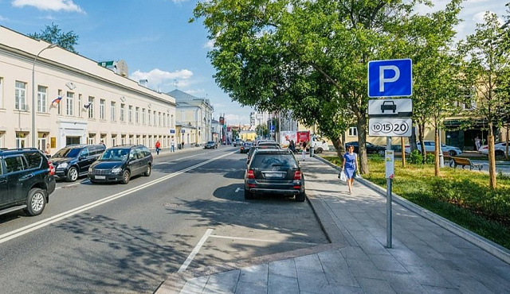
А доходы от работы платных парковок направляются на благоустройство и развитие улично-дорожной сети.
В последнее время в Зеленограде обсуждается вопрос введения на дорогах платных парковок. В таком виде, в каком они работают в Москве, в нашем округе их пока нет. Поэтому тема их появления взволновала зеленоградцев. За комментариями мы обратились к заместителю префекта Зеленоградского округа Дмитрию Морозову.
– Тема введения платных парковок – это не про сбор средств и пополнение бюджета. Главная цель – упорядочить сам процесс паркования. Это особенно важно для жителей, которые часто сталкиваются с нехваткой мест для автомобилей у своих домов, – отметил Дмитрий Морозов. – Зеленоградцы, проживающие рядом с платными парковками, смогут получить резидентное разрешение, позволяющее бесплатно парковаться в своем районе с 20:00 до 8:00. Для круглосуточной парковки необходимо внести фиксированную плату в размере 3 000 рублей в год, которая остается неизменной с момента введения платных парковок в Москве. Доходы от этих парковок направляются на благоустройство территорий и улично-дорожной сети города.
Кстати, в Зеленограде сейчас практически отсутствуют платные парковки, за исключением перехватывающих на Крюковской площади. «При этом округ получает средства от платных парковок Москвы на благоустройство, и это не 1 и не 2, а около 300-350 млн рублей в год. Эти средства используются для создания комфортной городской среды для жителей Зеленограда», – добавил заместитель префекта.
Адресный перечень платных парковок в Зеленограде пока окончательно не утвержден, границы резидентных зон формируются. Все обсуждаемые адреса парковок – пока только предложения, и список может быть пересмотрен.
Фото: mos.ru

Адрес страницы: http://zelao.mos.ru/presscenter/news/detail/12946499.html
Префектура Зеленоградского административного округа города Москвы

